BÁO CÁO LAB02

1.SƠ ĐỒ HOẠT ĐỘNG
1.1 Quản lý thông tin nhân viên

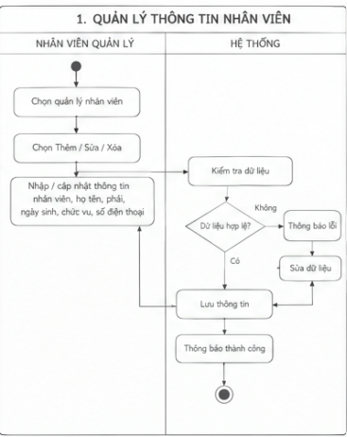
1.2 Quản lý độc giả

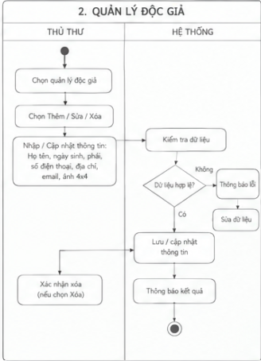

1.3 Cấp/Gia hạn thẻ

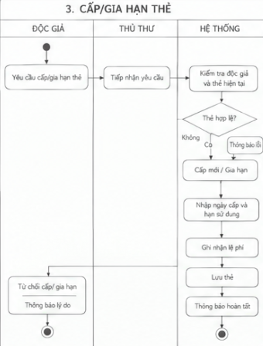
1.4 Quản lý đầu sách

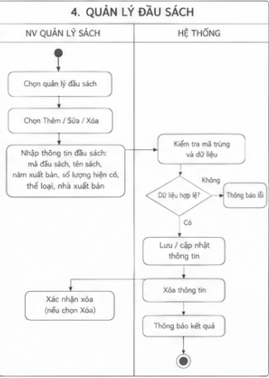

1.5 Quản lý thể loại

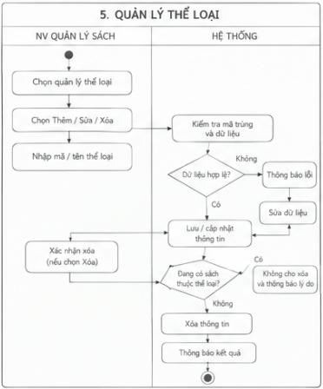
1.6 Quản lý nhà xuất bản

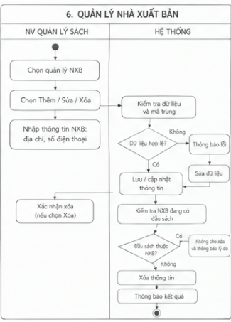
1.7 mượn- trả sách
bên trong có kiểm tra điều kiện mượn + lập phiếu phạt

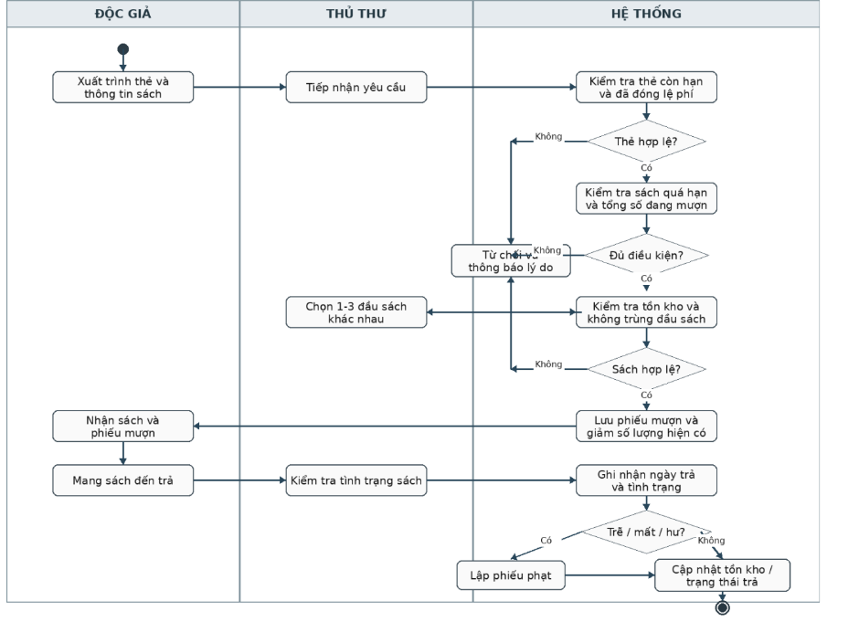
1.8. Thống kê hàng tháng

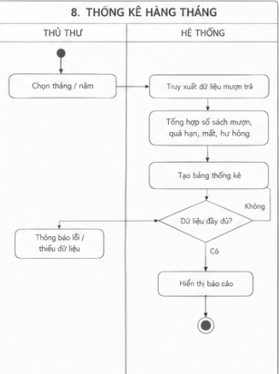

Sơ đồ sequence
2.1 Sequence Diagram – Quản lý thông tin nhân viên
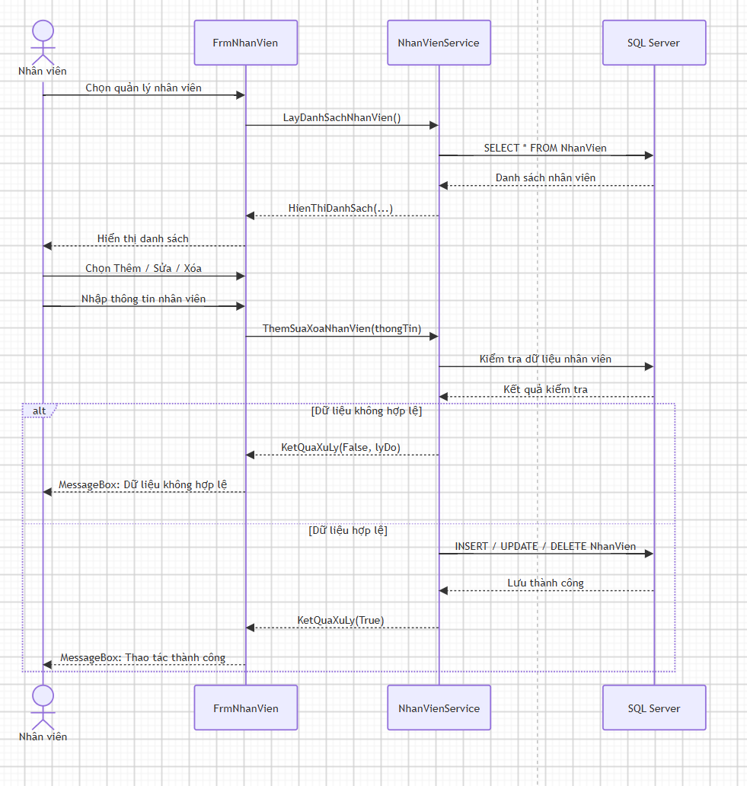
2.2 Sequence Diagram – Quản lý độc giả
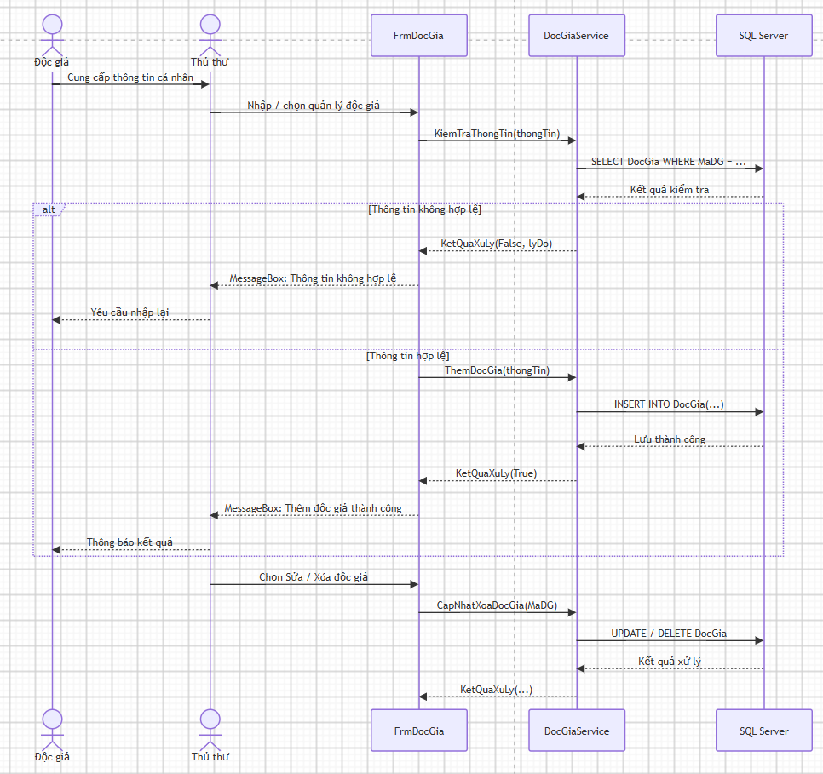
2.3 Sequence Diagram – Quản lý đầu sách
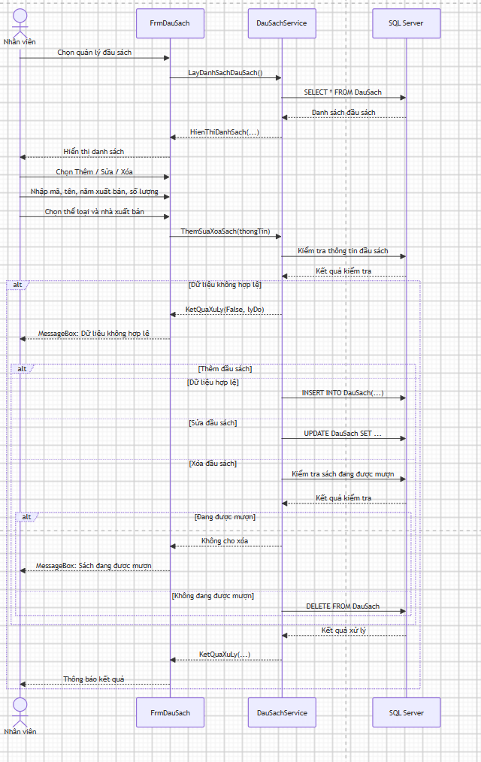
2.4 Sequence Diagram – Quản lý thể loại
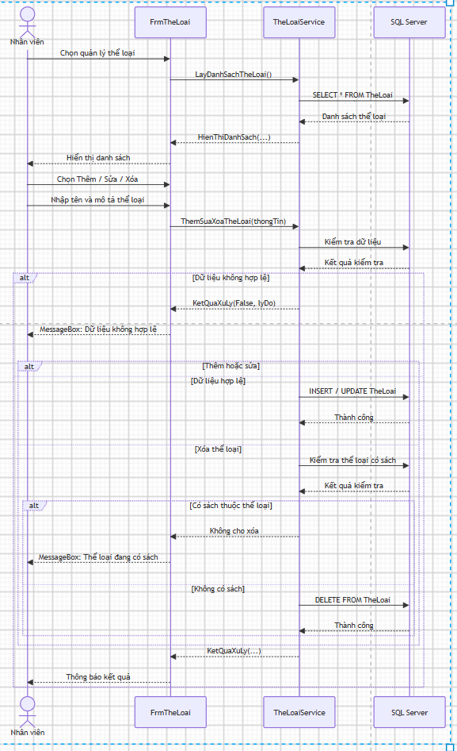
2.5 Sequence Diagram – Quản lý nhà xuất bản
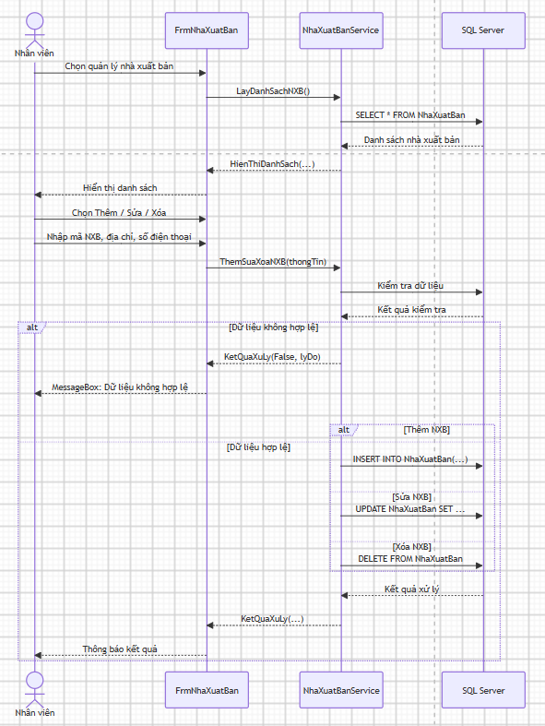
2.6 Sequence Diagram – Mượn / Trả sách
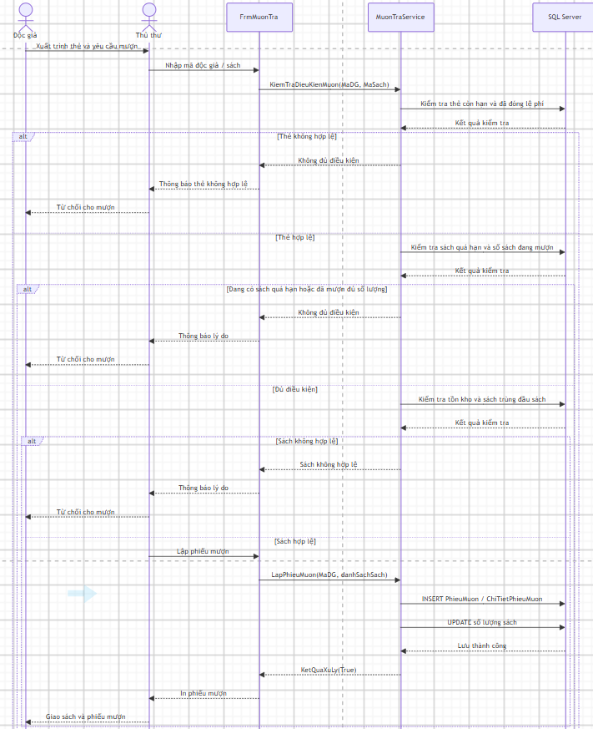
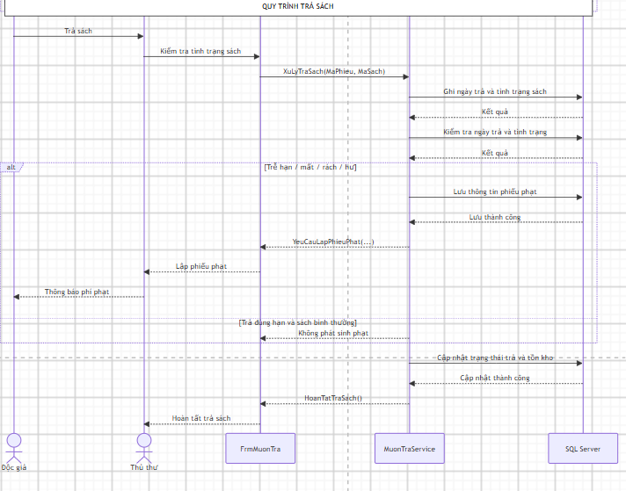
2.7 Sequence Diagram – Thống kê hàng tháng
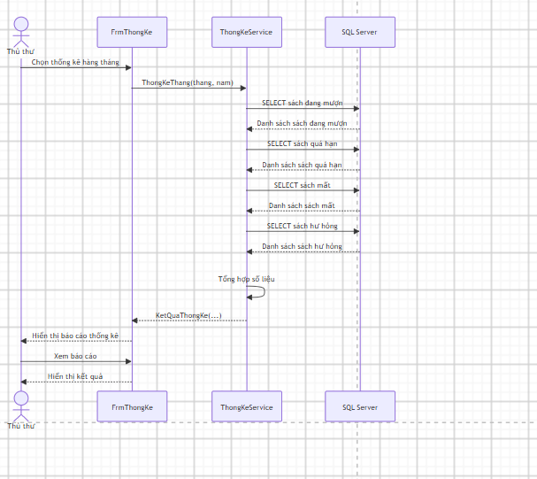
3.thiết kế hệ thống giao diện
3.1.quản lí độc giả

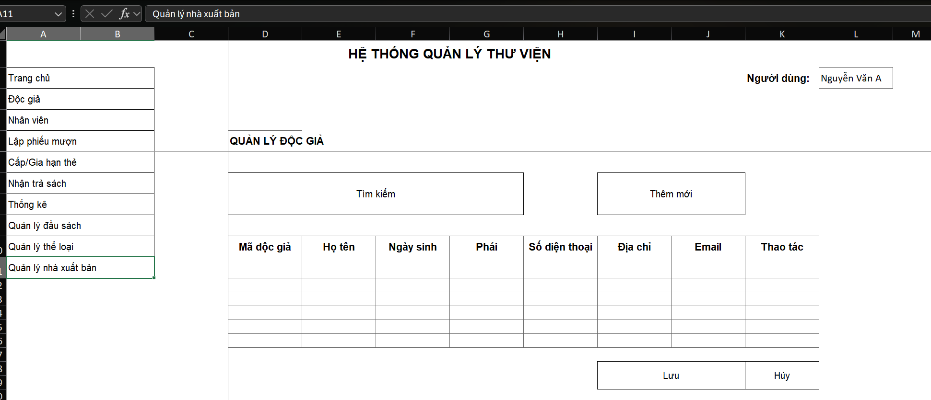
3.2.quản lí thể loại

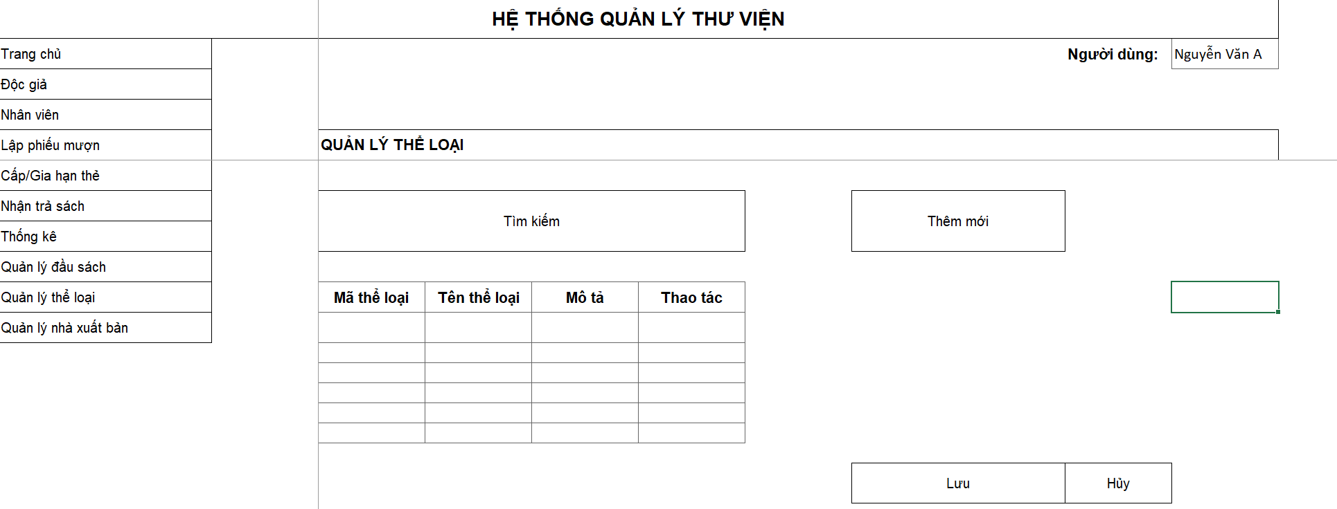3.3 quản lí nhà xuất bản

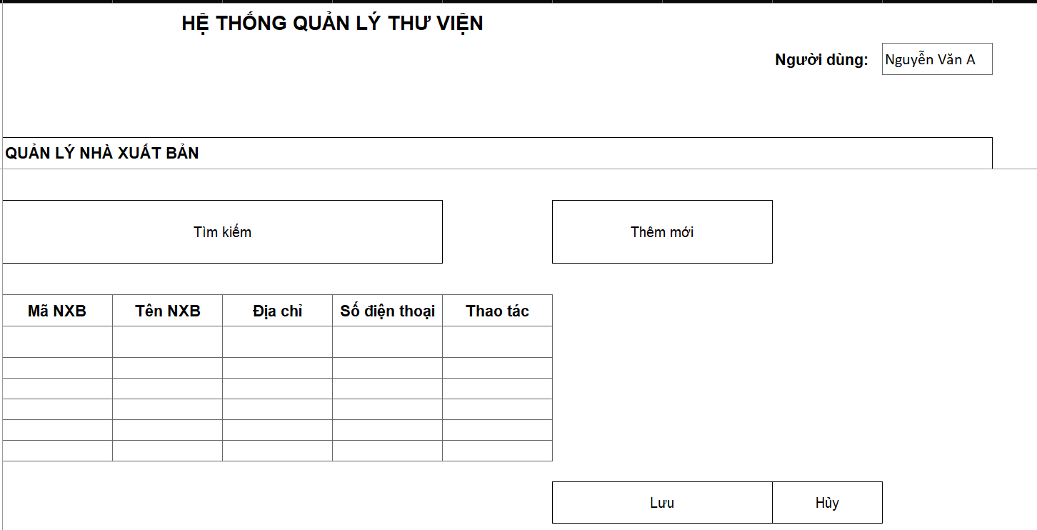
3.4 phiếu phạt

